### 我自己的Proteus百度网盘链接

通过网盘分享的文件：Proteus8.17安装包  
链接: <https://pan.baidu.com/s/1tb4gr9dqtC3-Lekonj0wsw> 提取码: f467

### 密码为：jsmcu

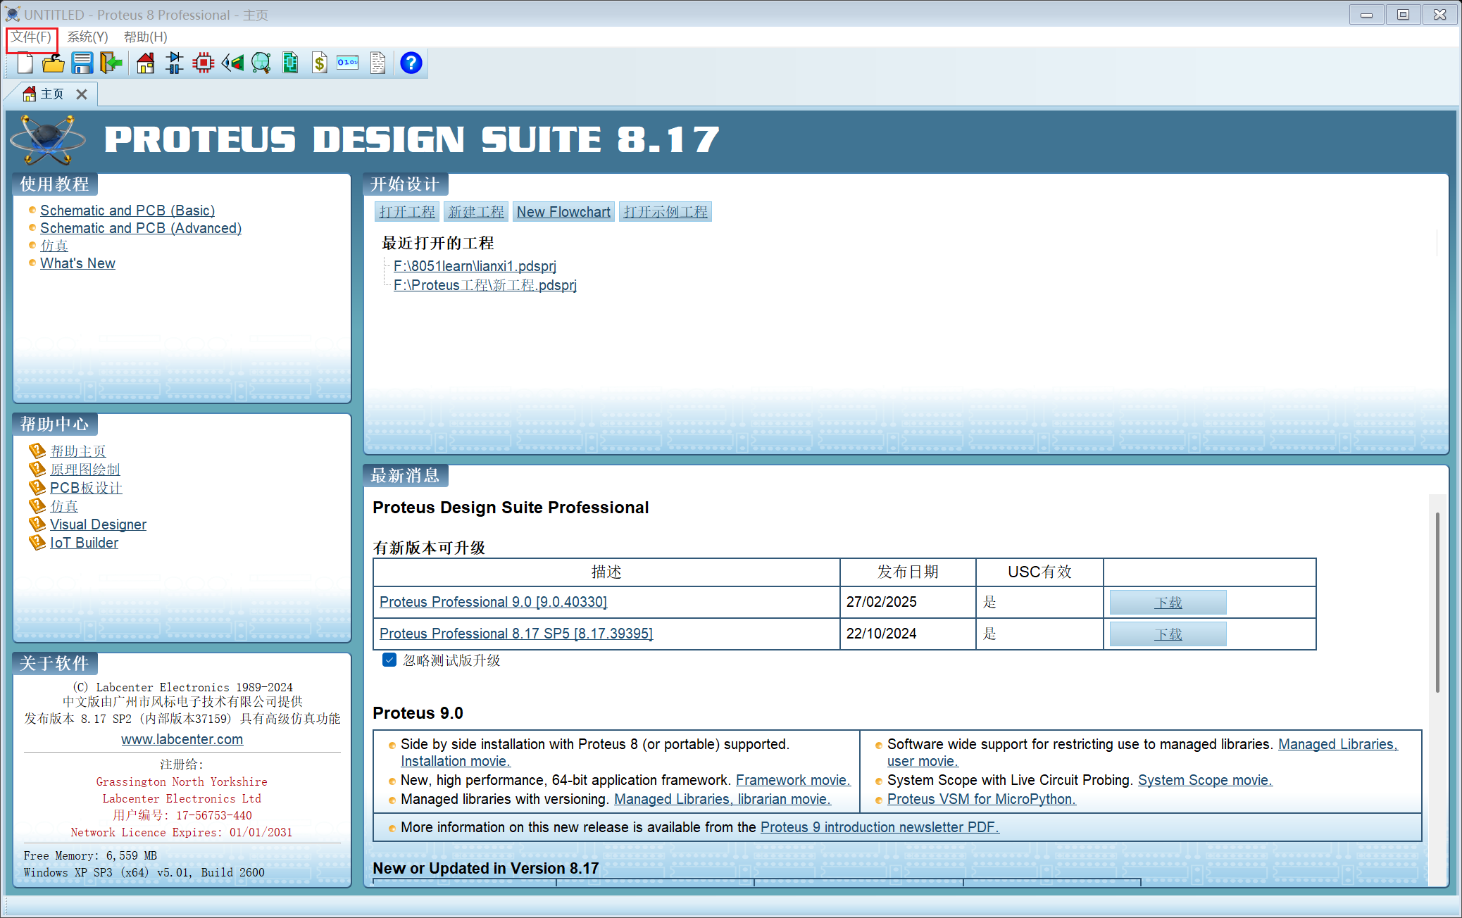

新建工程

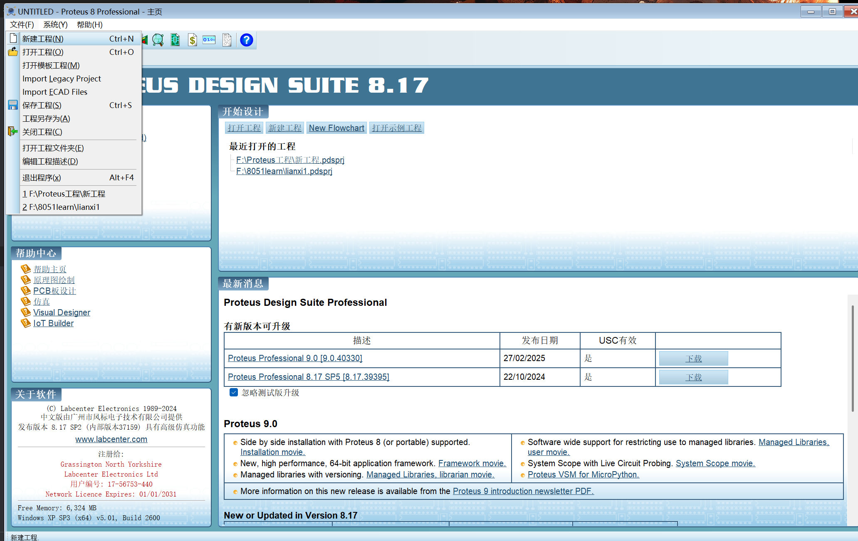

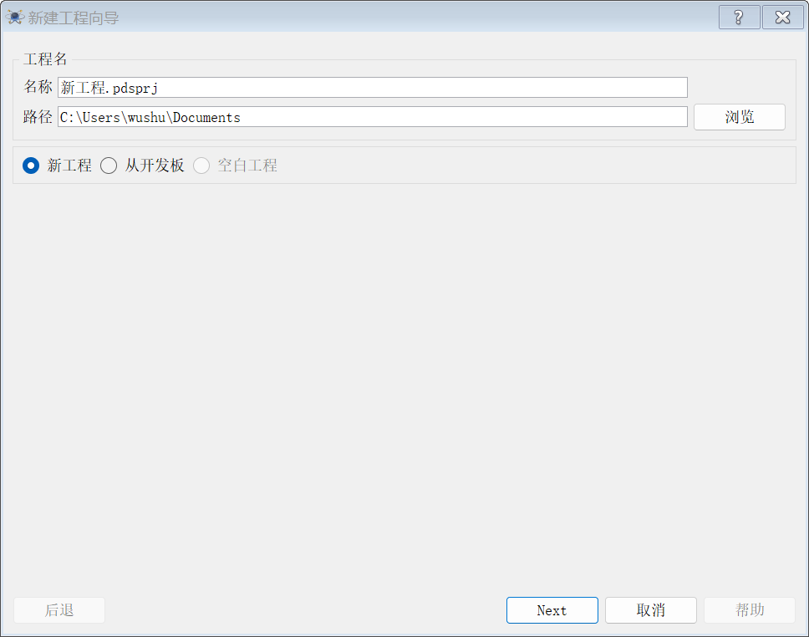

选择好后一直下一步，选择下面的80C51

